Tabel 1 Distribusi Indeks Massa Tubuh Pasien Karsinoma Mammae Invasif NST di RSPAD Gatot Soebroto Tahun 2021
Indeks Massa Tubuh | Frekuensi | Presentase (%)
Underweight | 4 | 4,8
Normal | 26 | 31
Overweight | 0 | 0
Obesitas | 54 | 64,3
Total | 84 | 100

Tabel 2 Distribusi Usia Pasien Karsinoma Mammae Invasif NST di RSPAD Gatot Soebroto Tahun 2021
Usia | Frekuensi | Presentase (%)
< 40 tahun | 9 | 10,7
40-49 tahun | 28 | 33,3
50-59 tahun | 21 | 25
≥ 60 tahun | 26 | 31
Total | 84 | 100

Tabel 3 Distribusi Grading Histopatologi Pasien Karsinoma Mammae Invasif NST di RSPAD Gatot Soebroto Tahun 2021
Grading Histopatologi | Frekuensi | Presentase (%)
G1 | 1 | 1,2
G2 | 35 | 41,7
G3 | 48 | 57,1
Total | 84 | 100

Tabel 4 Hubungan Indeks Massa Tubuh dengan Gading Histopatologi Karsinoma Mammae Invasif NST di RSPAD Gatot Seobroto Tahun 2021 (Tabel yang Digabungkan)
Indeks Massa Tubuh | Grading Histopatologi |  |  |  |  |  | Total |  | P-value
Indeks Massa Tubuh | G1 |  | G2 |  | G3 |  |  |  | P-value
Indeks Massa Tubuh | n | % | n | % | n | % | n | % | P-value
Underweight - Normal | 1 | 3,3 | 15 | 50 | 14 | 46,7 | 30 | 100 | 0,176
Overweight - Obesitas | 0 | 0 | 20 | 37 | 34 | 63 | 54 | 100 | 0,176
Total | 1 | 1,2 | 35 | 41,7 | 48 | 57,1 | 84 | 100 | 0,176

Tabel 5 Hubungan Usia dengan Gading Histopatologi Karsinoma Mammae Invasif NST di RSPAD Gatot Seobroto Tahun 2021 (Tabel yang Digabungkan)
Usia | Grading Histopatologi |  |  |  |  |  | Total |  | P-value
Usia | G1 |  | G2 |  | G3 |  |  |  | P-value
Usia | n | % | n | % | n | % | n | % | P-value
≤ 49 tahun | 0 | 0 | 17 | 45,9 | 20 | 54,1 | 37 | 100 | 0,552
≥ 50 tahun | 1 | 2,1 | 18 | 38,3 | 28 | 59,6 | 47 | 100 | 0,552
Total | 1 | 1,2 | 35 | 41,7 | 48 | 57,1 | 84 | 100 | 0,552

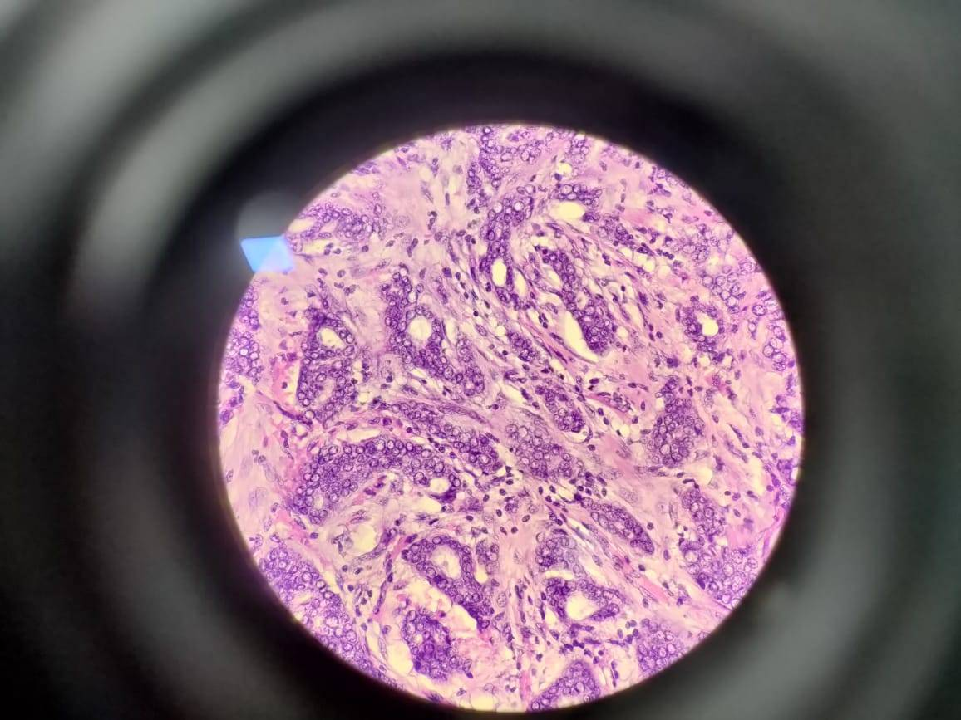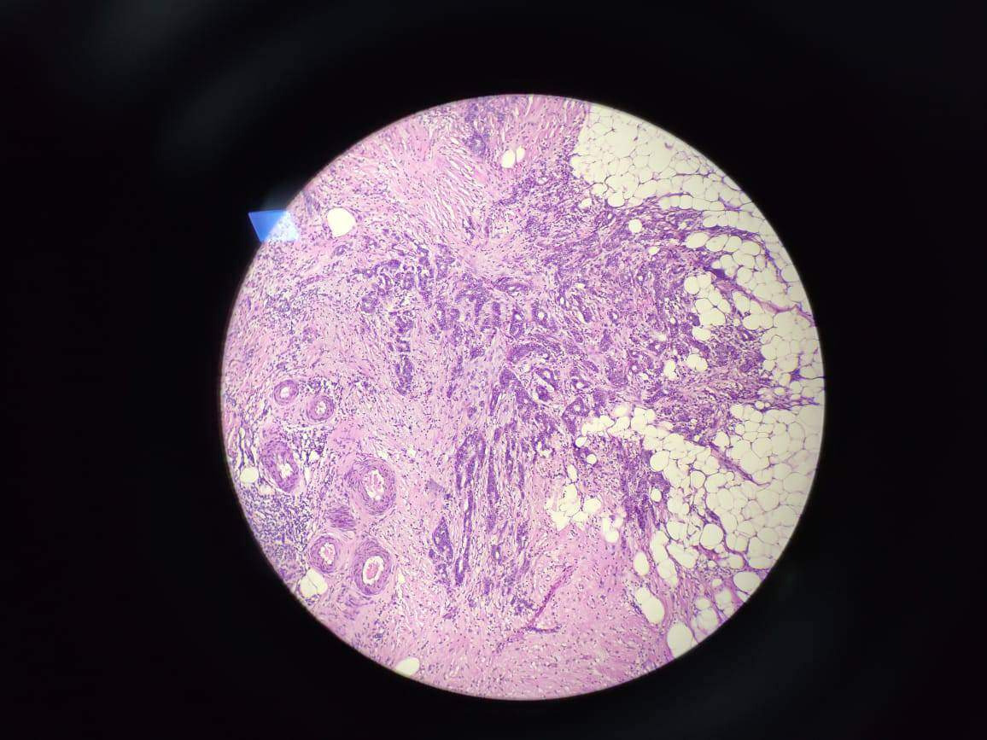
Gambar 1. Histopatologi Karsinoma Mammae Invasif NST Grade 1 di RSPAD Gatot Soebroto

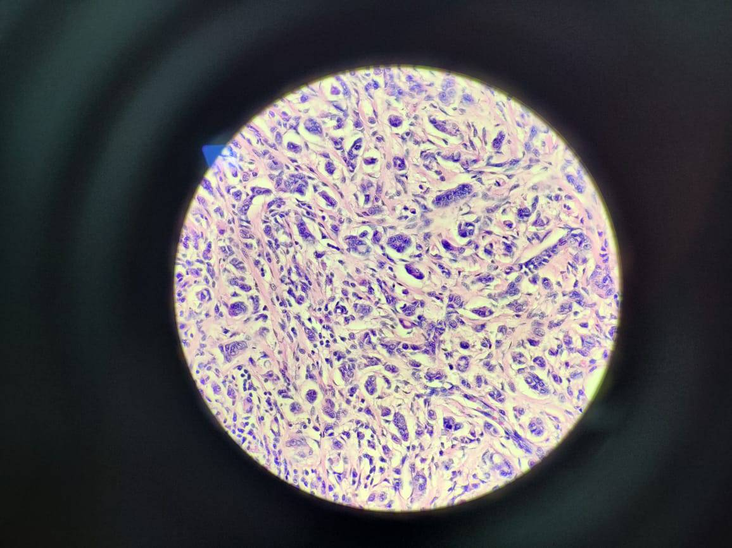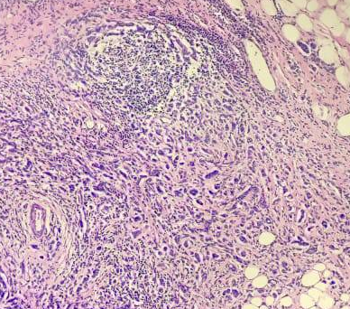
Gambar 2. Histopatologi Karsinoma Mammae Invasif NST Grade 2 di RSPAD Gatot Soebroto

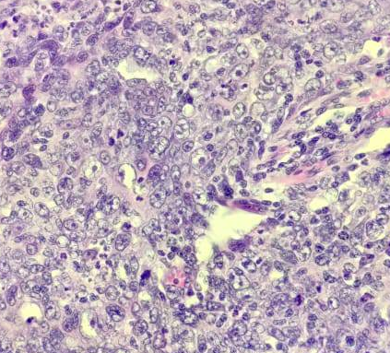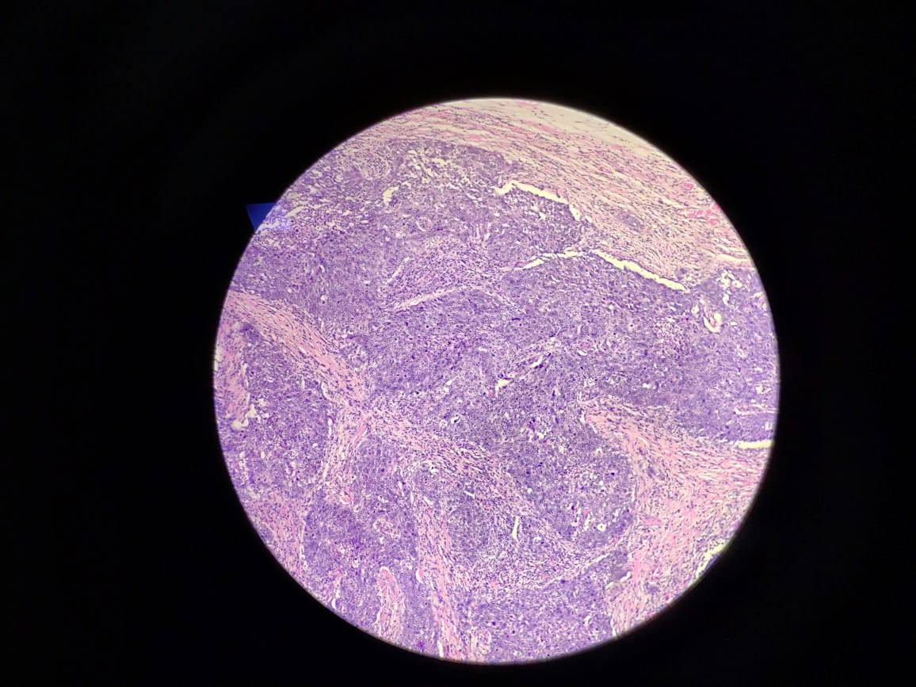
Gambar 3. Histopatologi Karsinoma Mammae Invasif NST Grade 3 di RSPAD Gatot Soebroto

